SURAT PERMOHONAN PENURUNAN UKT

Yth. Wakil Rektor II

Prof. Dr. Wahjoedi, M.E., M.Pd.

Di Tempat

Dengan Hormat,

Saya yang bertanda tangan dibawah ini :

Nama : Budi Riyanto

Umur : 60 Tahun

Pekerjaan : Pedagang

Alamat : Jalan Tamtama Nomor 367, Kecamatan Ngadiluwih, Kabupaten Kediri

Orang tua dari:

Nama

NIM

Fakultas / Jurusan

: Galih Satria Mahardika

: 130534608427

: Teknik/Pendidikan Teknik Elektro

Sebab pengajuan permohonan penurunan UKT :

Melalui surat ini, saya selaku mahasiswa semeter akhir mengajukan permohonan keringanan UKT yang dibebankan kepada saya, karena saya belum mampu membayar penuh biaya UKT, pendapatan yang belum mencukupi karena saya pribadi belum bekerja serta secara keluarga ayah saya juga sudah tidak lagi bekerja seperti dulu. Dengan segala hormat, saya mohon pertimbangan ulang dari pihak universitas terkait permohonan keringan UKT ini, dikarenakan saya sudah memasuki semester akhir yang tinggal mengerjakan skripsi.

Demikianlah pernyataan ini saya buat. Atas perhatiannya saya ucapkan terimakasih.

Kediri,13 Desember 2017
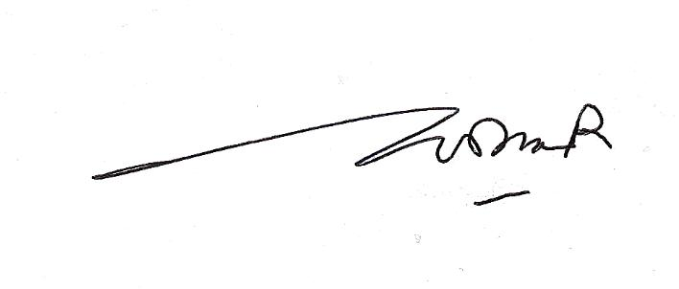

Hormat saya,

Budi Riyanto

LAMPIRAN :
